عملکرد واحدبهداشت محیط در خصوص پیشگیری از کروناویروس

برگزاری کارگروه سلامت وامنیت غذایی شهرستان

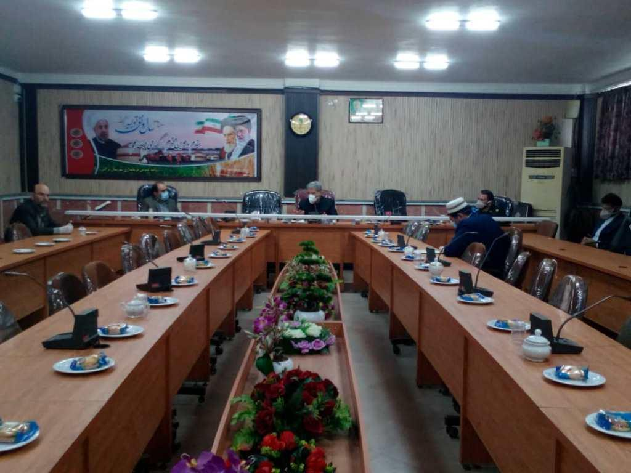
برگزاری جلسات شورای بهداشتی روستاها در خصوص پیشگیری ازبیماری ناشی از کرونا ویروس

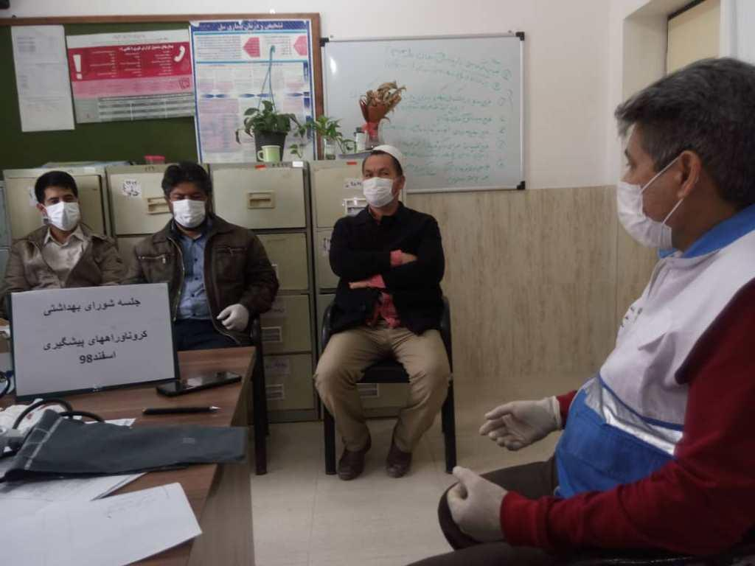

گندزدایی کلیه روستاهای تحت پوشش باهمکاری دهیاریها

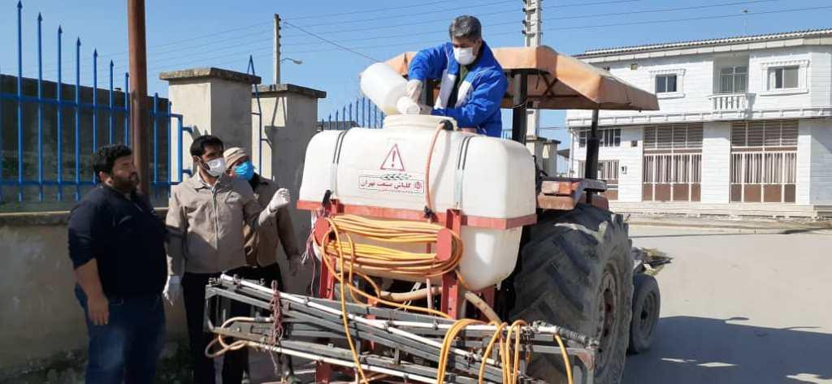

گندزدایی مستمر معابرشهری بصورت مشترک با شهرداری وسپاه

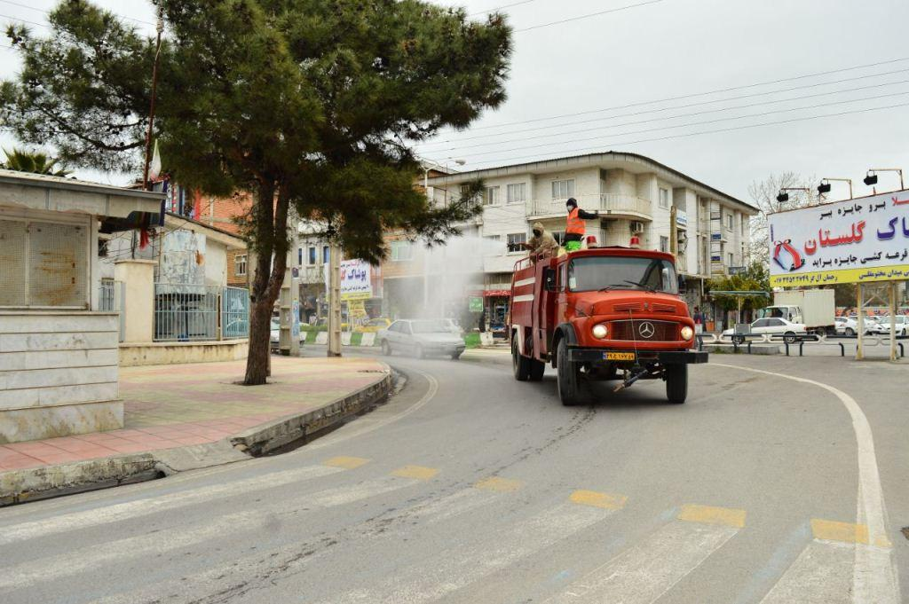

گندزدایی پارکهای شهری بصورت مشترک با شهرداری

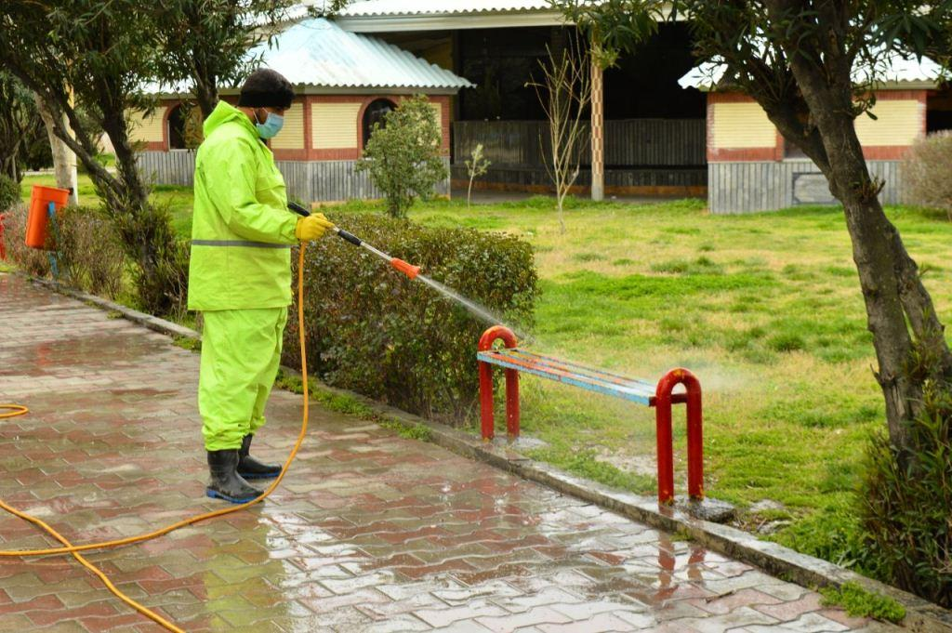

دفن بهداشتی 5 جسد مبتلا به کرونا ویروس

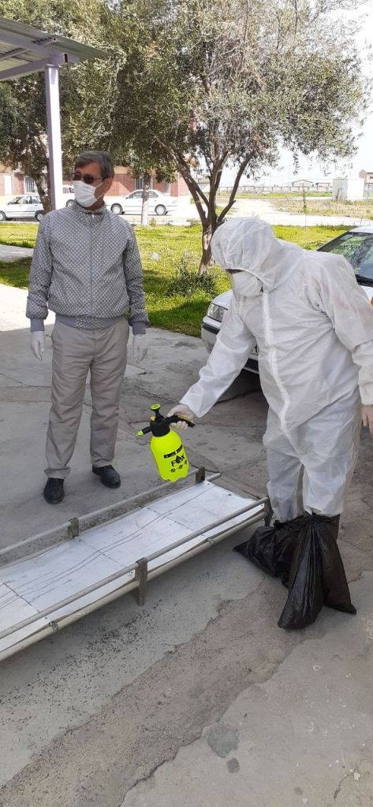

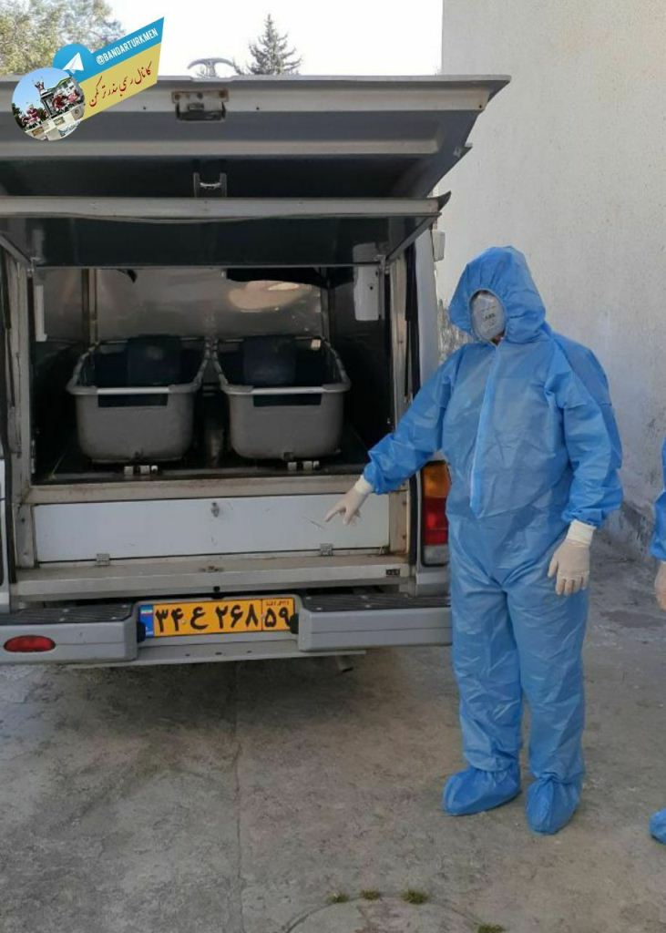

بازدید ازکلیه نانوائیهای تحت پوشش

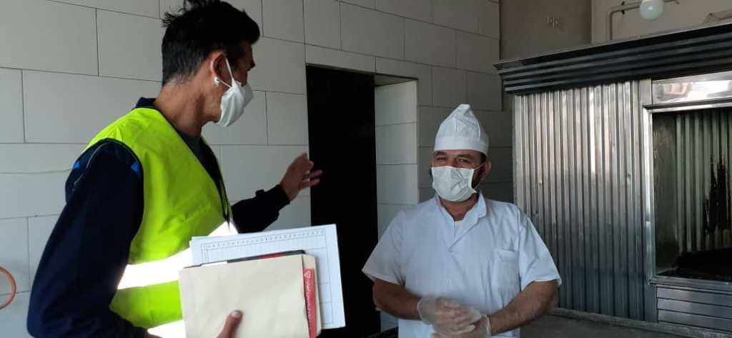

بازدید ازکلیه مراکز تهیه وتوزیع مواد غذایی

